
执行标准：GB/T7722-2005
企业标准号：Q/TFAH1-2004

TM-A系列条码打印计价秤
/SY-A系列电子收银秤

电脑软件使用手册

上海大华电子秤厂
（2009版）
目 录
一、程序简介 1
二、操作指南 1
2.1 PLU信息 2
a. 添加Plu 2
b. 修改Plu 2
c. 删除Plu 2
d. 导入Plu 3
e. Plu导出 3
f. Plu显示项设置 4
g. Plu下载 5
2.2 参数设置 6
a. 标签设置 6
b. 热键设置 7
c. 系统参数设置 8
d. 文本设置 8
e. 特殊信息设置 9
f. 时钟设置 10
g. IP搜索与设置 10
2.3 报表管理 11
2.4 IP信息 13
2.5初始化 13

一、程序简介
本程序主要包含以下几个模块：
- 条码秤主程序(DHTMA.exe)；
- 标签设置程序(TMALABEL.exe)；
- 热键设置程序(HotKey.exe)；
- 初始化程序(Initialization.exe)；
- 报表管理程序（RecordStatistic.exe）；
- 插牌制作程序（KPanel.exe）；
- 系统设置程序（TMASYSPARAM）。
其中，主程序(DHTMA)使用了Access数据库DH_TMA.mdb;初始化程序调用的记事本Initialize.txt中的协议进行初始化，可以对其进行修改而达到您所需要的初始化目的。

二、操作指南
打开应用程序DHTMA.exe，首先看到的是如下图1.1所示的用户界面。主程序可以调用以上各个模块可以完成对秤的各种操作。
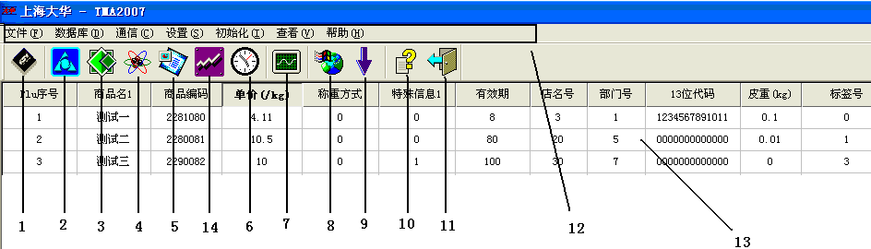
图1.1 TM-Aa主界面
图1．1中箭头标识的各项所代表的意义为：
- PLU回收与下载
- 标签设置
- 热键设置
- 系统参数设置
- 特殊信息设置
- 时钟设置
- PLU显示项
- IP搜索与设置（COMM版此项为串口设置）
- 初始化
- 关于本软件
- 退出本软件
- 菜单栏
- PLU显示
- 报表管理

2.1 PLU信息

添加Plu
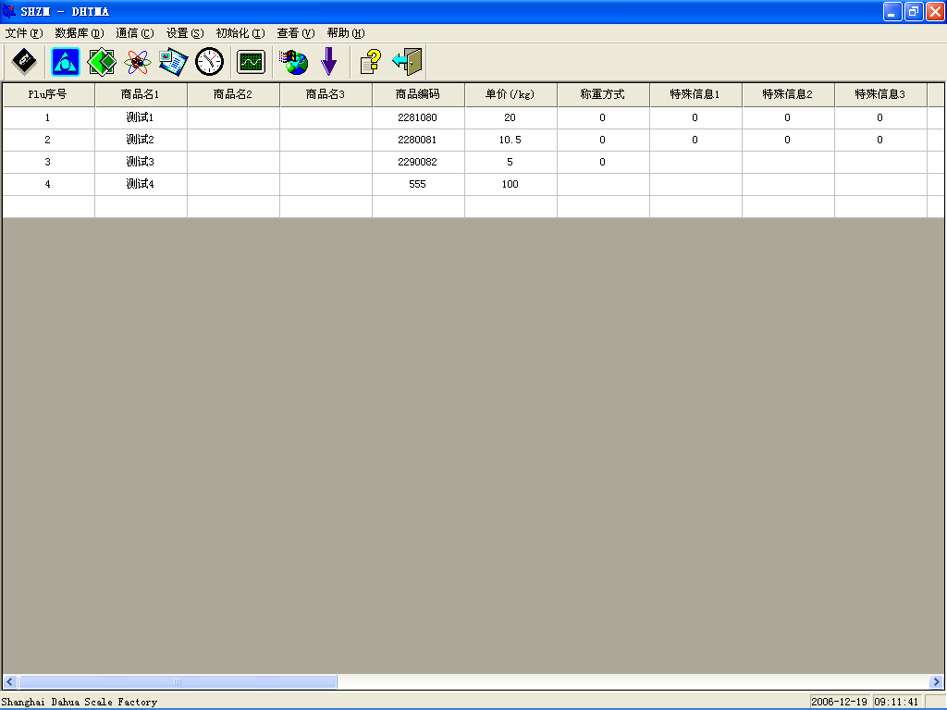 图1.2 PLU添加窗口

选择[数据库]菜单，选择[Plu信息]，打开如图1.2所示的窗口，在窗口中填入PLU各项信息（不需要添加的项可以置空，但Plu序列不能为空）后，添加一条PLU记录完成。

修改Plu
在客户区域选中一条Plu记录，点击Plu信息项，修改所要修改的部分。

删除Plu
在客户区域选择要删除的Plu序列，然后单击右键，出现快捷菜单，选择Delete，如图1.3所示：
*可以全部选择以后，再右击，点击删除，可以全删PLU数据。
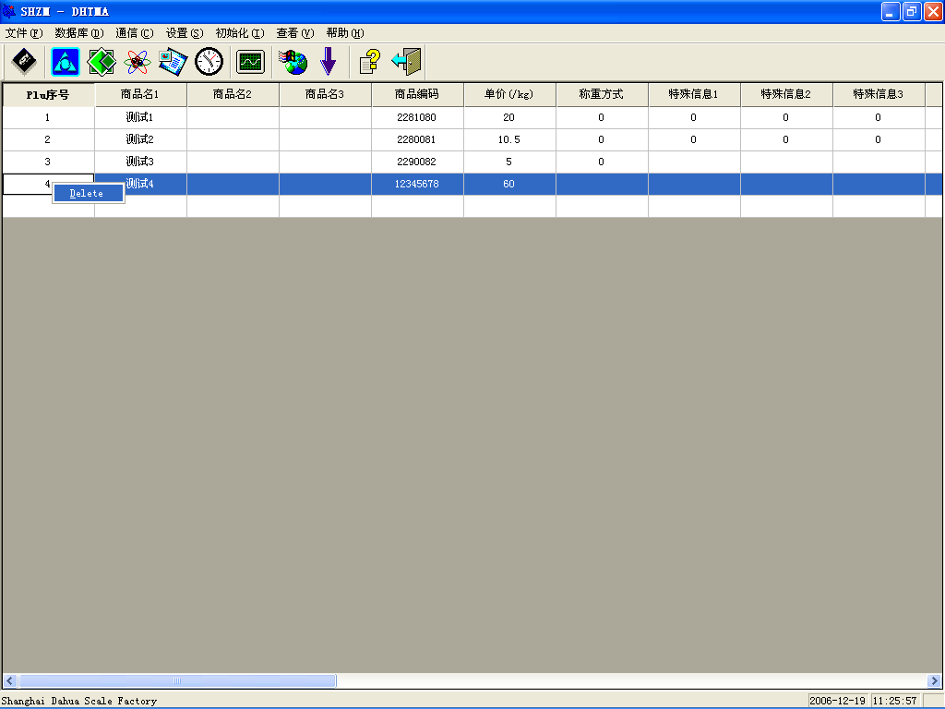
在客户区选择目标Plu记录段，然后单击右键，出现快捷菜单，选择删除菜单，则删除所选的Plu序列。
图1.3 PLU删除窗口

导入Plu
1.导入设置
选择设置菜单，选择Plu导入设置，弹出Plu导入设置话框，选择覆盖或不覆盖，设置完毕后，点击OK即可。
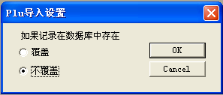
图1.4 PLU导入设置窗口
2. Plu导入
Plu导入主要为回收txt文本 和 本Plu库导出的Plu 记录。选择文件菜单，选择Plu导入,直接选择要导入的txt文本进行导入。

Plu导出
选择[文件]菜单，选择[Plu导出], 弹出保存文件对话框，选择导出的路径和文件名，单击[确定]，进行导出。
**对于此款电子秤，协议稍有不同，如需获得准确协议，请联系工厂技术。
导出的Plu记录格式举例说明：
1P0003A0290082001000001020310030001234567890123015610000000000000000000000000000##测试三##kkk##lll

此PLU是由PLU记录中各项按以下的格式和顺序组合而成的：
1P 0003 A 0290082 001000 0 01 02 03 100 30 33 1234567890123 01561 0000000000000000000000000000 ## 测试三 ## kkk ## 111

各项目解释如下：
1P 为协议序号
0003 为PLU序号 （1~4000）
A 为分隔符
0290082 为商品代码 （7位） 注：1位店名时后6位有效2位店名时后五位有效
001000 为单价 （6位） 单位为: 分/kg [此时表示单价为: 10元/kg]
0 为称重方式 （1位） 0：称重 1：计件 2：定重
01 为特殊信息1 （2位）
02 为特殊信息2 （2位）
03 为特殊信息3 （2位）
100 为有效期 （3位）
30 为店名号 （2位）
33 为部门号 （2位）
1234567890123 为13位代码 （13位）
01561 为皮重 （5位）单位为：g [此时表示皮重为：1.561kg]
0000000000000000000000000000 为预置空间
## 为分隔符
测试三 为商品名1 （最多12汉字）
## 为分隔符
kkk 为商品名2 （最多12汉字）
## 为分隔符
111 为商品名2 （最多12汉字）

Plu显示项设置
选择设置菜单，选择Plu显示项，打开Plu项显示对话框（如图 1.5）。
若要显示Plu项，则在右边的隐藏项序列中选中要显示的Plu项，点击“<”按钮，要显示的Plu项将显示在左边的显示项序列中；若要隐藏Plu项，则在左边的显示项序列中选中要隐藏的Plu项，点击“>”按钮，要隐藏的Plu项将显示在右边的隐藏项序列中；若要显示全部Plu项，点击“<<” 按钮；若要隐藏全部Plu项，点击“>>” 按钮[注：（1）Plu序号默认为显示项]。设置完毕后，点击OK按钮。客户区域将按照设置好的显示Plu项显示。

Plu下载
单击图 1.1中的 1号工具栏按钮，或在通讯菜单中选择Plu 选项，打开如图1.6所示对话框。
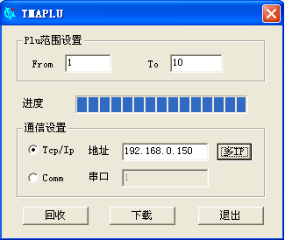
设定下载的Plu范围
设置通讯方式和通讯参数
图1.6 PLU下载

设定好下载的Plu范围，然后选择要下载或回收的IP序列或者串口号，点击下载或者回收按钮进行操作。如果是同时对多台电子秤进行下载操作，点击[多IP]；
显示界面如下：
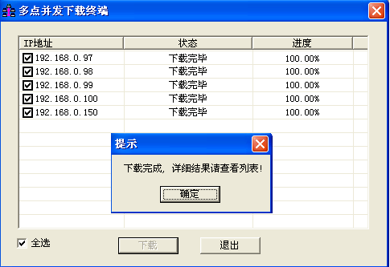
IP序列为IP库中的IP ,若此处无所需的IP,请在IP库中添加。
图1.6.1 PLU下载（多台电子秤通讯界面）

2.2 参数设置

标签设置
标签设置是通过模拟各标签项的在标签中的位置模拟出各标签的大致位置，通过移动各模拟标签项，得出其具体坐标，达到设置标签的目的。
单击图 1.1中的2号工具栏按钮；或打开通讯菜单，选择标签选项，打开标签设置对话框设置对话框。
标签序列，双击此列表中的标签项达到添加和删除标签项的目的
标签选项，当选中时，字体在闪烁
显示当前选中标签的参数信息，在此可以修改标签的参数，
下载标签
回收标签
标签大小设置
标签序号设置

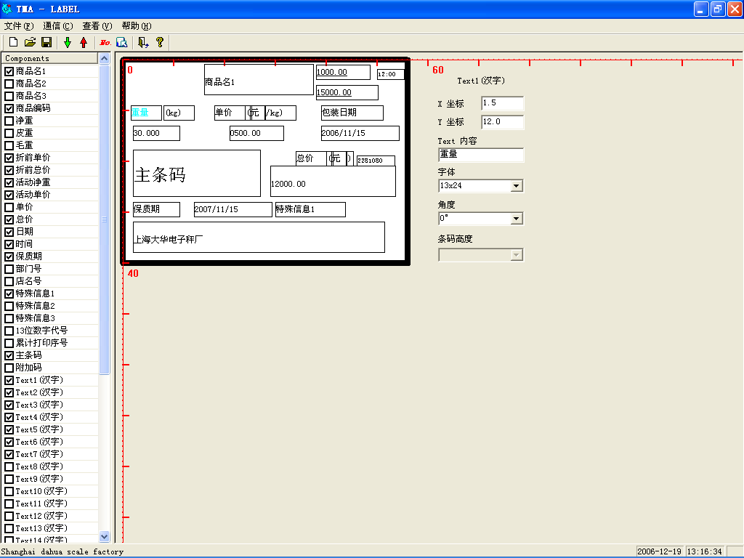
图 2.1 标签设置

如图2.1所示，打开标签设置对话框后，如果只需修改秤当前标签的话，则选择查看按钮，先回收到秤的当前设置，然后进行修改，修改完成后下载。

注:部分相似标签项的解释,详见如下

- 折前单价/折前总价:顾名思义就是打折之前的单价/总价,即通常意义上的原价;

- 单价:无论在系统参数设置的时候,设置的单价单位是任意一个,它都是以(元/KG)为单价单位显示数值的;
活动单价:它会随着系统参数设置的单价单位的改变而改变其显示的数值及单价单位;
例:一物件在系统参数设置单价单位为(元/Kg)时,其活动单价显示为222.00(元/Kg),单价也显示为220.00(元/KG);但是如果改变单价单位为(元/500g)时,活动单价就会显示成110.00(元/500g),而单价则保持不变,仍显示为220.00(元/Kg).

- 净重:无论在系统参数设置的时候,设置的重量单位是任意一个,它都是以(Kg)为重量单位显示数值的;
活动净重:它会随着系统参数设置的重量单位的改变而改变其显示的数值及重量单位;
例:一物件在系统参数设置重量单位为(Kg)时,其活动净重显示为0.041(Kg),净重也显示为0.041(Kg);但是如果改变重量单位为(500g)时,活动净重就会显示成0.082(500g),而净重则保持不变,仍显示为0.041(Kg).

热键设置
单击图 1.1中的3号工具栏按钮；或打开通讯菜单，选择热键选项；打开热键设置对话框，如图2-2所示。
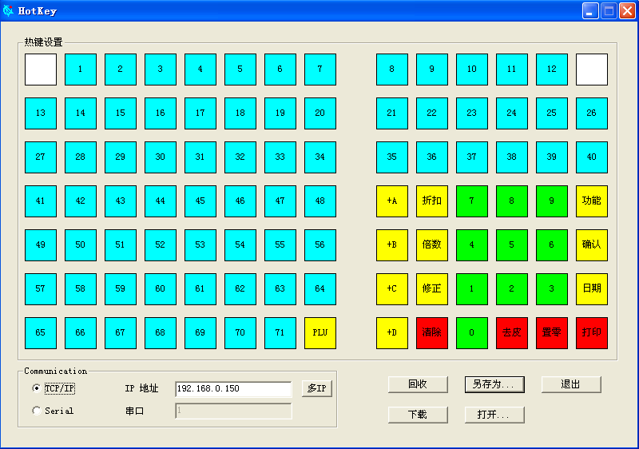
热键设置区，对应键盘的1~71号键。双击所要修改的键，弹出设置对话框，设置的键值为该键调用的Plu序号
通信设定，选择通讯方式和通讯参数
图2.2 热键设置

同标签设置相似，如果只需修改热键中某些的键的值，就先使用查看，再修改，然后再下载。

系统参数设置
单击图 1.1中的4号工具栏按钮；或打开通讯菜单，选择系统参数选项；打开系统参数对话框。
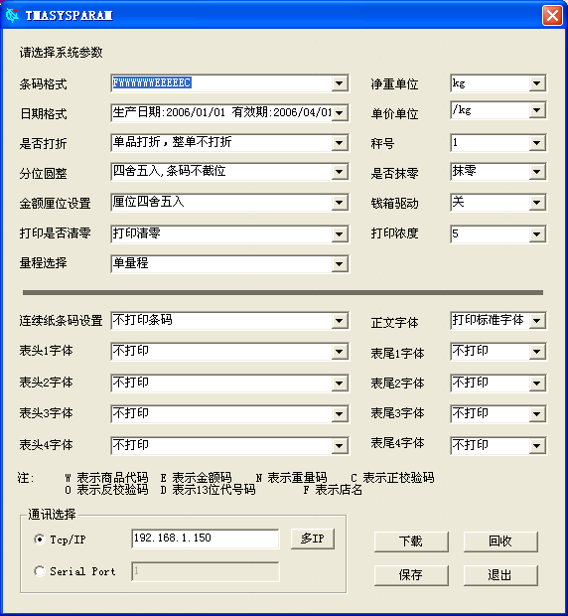
连续纸设置：
表头，表尾打印字体
系统参数设置
连续纸设置：
表头，表尾打印字体
图 2.3 系统参数设置
如果只需修改某些参数的值，就先使用查看，再修改，然后再下载。

文本设置
打开[通讯]——〉[文本设置]，显示如下界面：
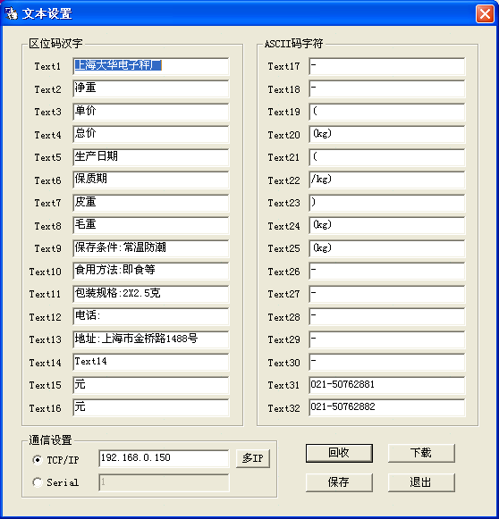

图 2.4 文本编辑下载界面

特殊信息设置
单击图 1.1中的5号工具栏按钮；或打开通讯菜单，选择特殊信息选项，打开如图2.4所示特殊信息对话框。对话框左边都为汉字区，即不论输入的是汉字还是字符，都以区位码的形式下载下去，字符打印出来的结果都是全角形式；右边为ASCII码区，只接受字符输入，如果输入汉字或者其他非字符形式的字体，将打印出乱码。
同标签设置和热键设置相似，如果只需修改其中的某些值，就先使用查看，再修改，然后再下载。
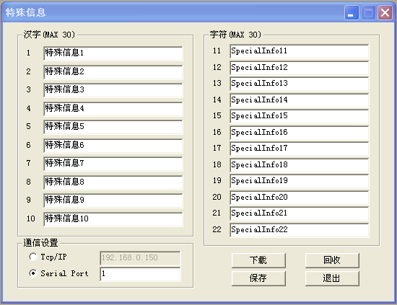
表头信息1-4
表尾信息5-8
图2.5 特殊信息设置

时钟设置
单击图 1.1中的6号工具栏按钮；或打开通讯菜单，选择时钟选项；打开时钟设置对话框。
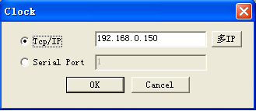
通讯参数设置，COMM版为串口设置
图2.6 时钟设置
如图2.6设定好通讯参数，点击OK就可以了，系统默认时钟与PC时钟一致。

IP搜索与设置
单击图 1.1中的8号工具栏按钮；或打开设置菜单，选择IP编辑选项；打开IP编辑对话框。
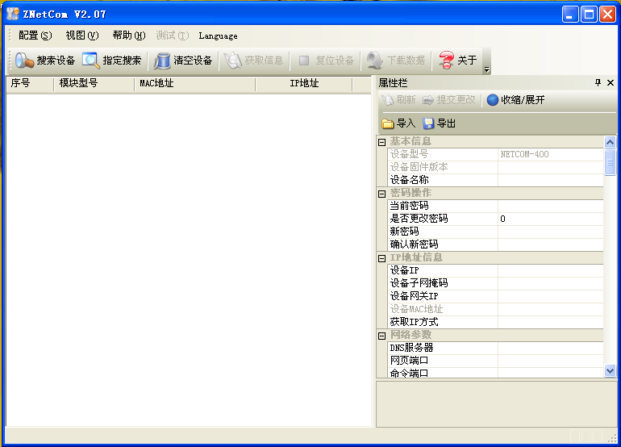
图2.7 IP搜索与设置
显示搜索到的IP列表

如图2.7所示，具体操作方法为先单击搜索按钮，等待5秒，搜索完毕后将在IP列表显示搜索结果。选择列表重要修改的IP, 将更新后IP编辑框中修改为要修改成的IP，单击修改IP, 完成修改。

2.3 报表管理
打开[数据库]—>[售记录]，显示如下界面：

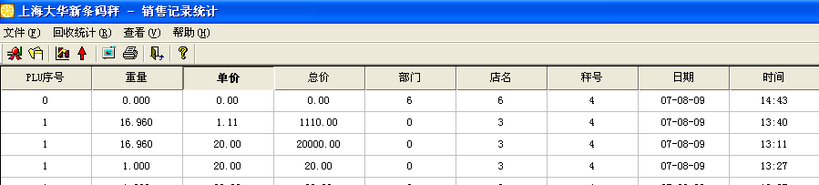
1 2 3 4
图2.8 销售报表管理主界面

图中数字解释如下：
- 设置时间段显示报表
- 查看所有报表
- 对报表进行统计操作
- 对电子秤上的数据进行回收（可同时对多台电子秤回收），电子秤报表清除
报表管理软件操作流程如下：
- 回收销售记录：如下图所示：
回收方式：串口或者网口。（*注：回收之后电子秤报表存储器自动清零。）
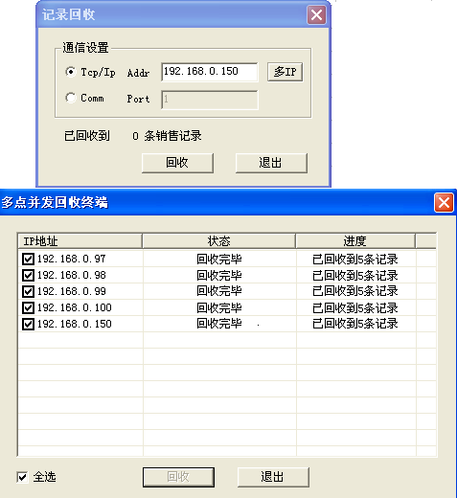
点击[多IP]，显示如下的图片；
图2.9 回收销售报表界面
- 待销售报表回收好后，可以点击[文件]—〉[查看记录库]，显示如图2.8 的界面。
自动将此次回收上来的销售信息放入销售记录库。
- 对回收报表进行统计：
点击[回收统计]—〉[统计]，显示如下界面：
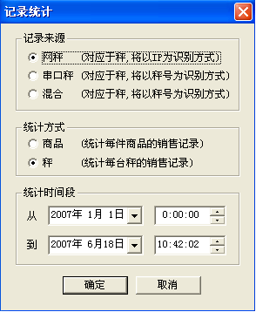
图 2.10 记录统计界面
点击确认之后，显示的界面如下：
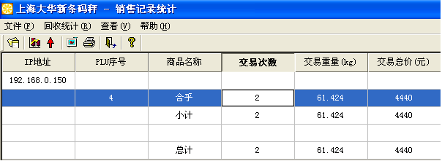
图2.11 统计后的报表显示介面
*注：统计方式可以按电子秤来统计；或者以商品来统计。

2.4 IP信息
打开数据库菜单, 选择 IP信息，打开IP库。IP库的添加、修改、删除的使用方式和Plu库一样，具体请参考Plu信息。
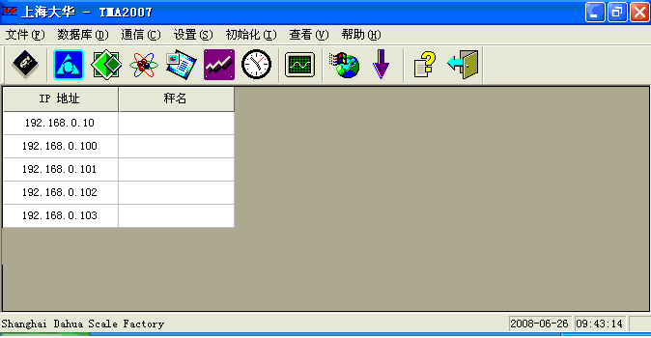
显示IP地址
显示秤名
图2.12 IP信息

2.5初始化
初始化（如图4），主要功能：清除秤中销售记录、初始化系统参数。此操作也一般是出厂时使用。如果出现数据混乱要用此操作时，建议先作Plu回收和销售记录回收操作，尽可能减少数据丢失带来的麻烦。
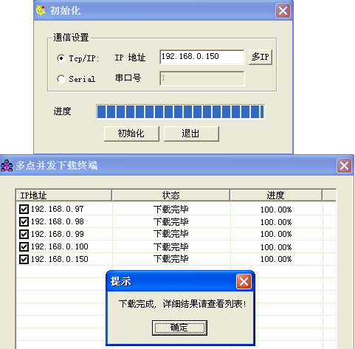
设置通讯方式和通讯参数
点击[多IP]，显示如下
图 4 初始化



版权所有，侵权必究

本说明书内容未经同意不得随意更改，上海大华电子秤厂保留在技术、零部件、软硬件及相关操作程式上变更产品的权利。用户如需产品的进一步信息，可与上海大华电子秤厂售后服务部联系。
本说明书版权属于上海大华电子秤厂。
版本号：DH- XN－83- 1018

上海大华电子秤厂

营业部地址 ：上海市浦东新区新金桥路58号银东大厦4E
营业部电话 ：021－50308301、50307931、50307932、50307933
营业部传真 ：021－50308302

厂部地址 ：上海浦东新区金桥路1488号
厂部电话 ：021-50762881，50762882
厂部传真 ：021-50762880
售后服务 ：021-50762883

WEB: http://www.dahuascale.com
E-mail: webmaster@dahuascale.com

